2 этап реализации проекта

Добавить к сайту данные о себе. Разместить посты

Мажитов Магомед Асхабович

Содержание

# 1 Цель работы

Добавить на сайт данные о себе. Разместить первые посты.

# 2 Задачи

* Список добавляемых данных.
  + Разместить фотографию владельца сайта.
  + Разместить краткое описание владельца сайта (Biography).
  + Добавить информацию об интересах (Interests).
  + Добавить информацию от образовании (Education).
* Сделать пост по прошедшей неделе.
* Добавить пост на тему по выбору:
  + Управление версиями. Git.
  + Непрерывная интеграция и непрерывное развертывание (CI/CD).

# 3 Выполнение лабораторной работы

**1.** Перешел в каталог /blog/content/authors/admin и открыл файл *index*. Его мы и будем редактировать для того чтобы выполнить первое задание. (рис. 1)

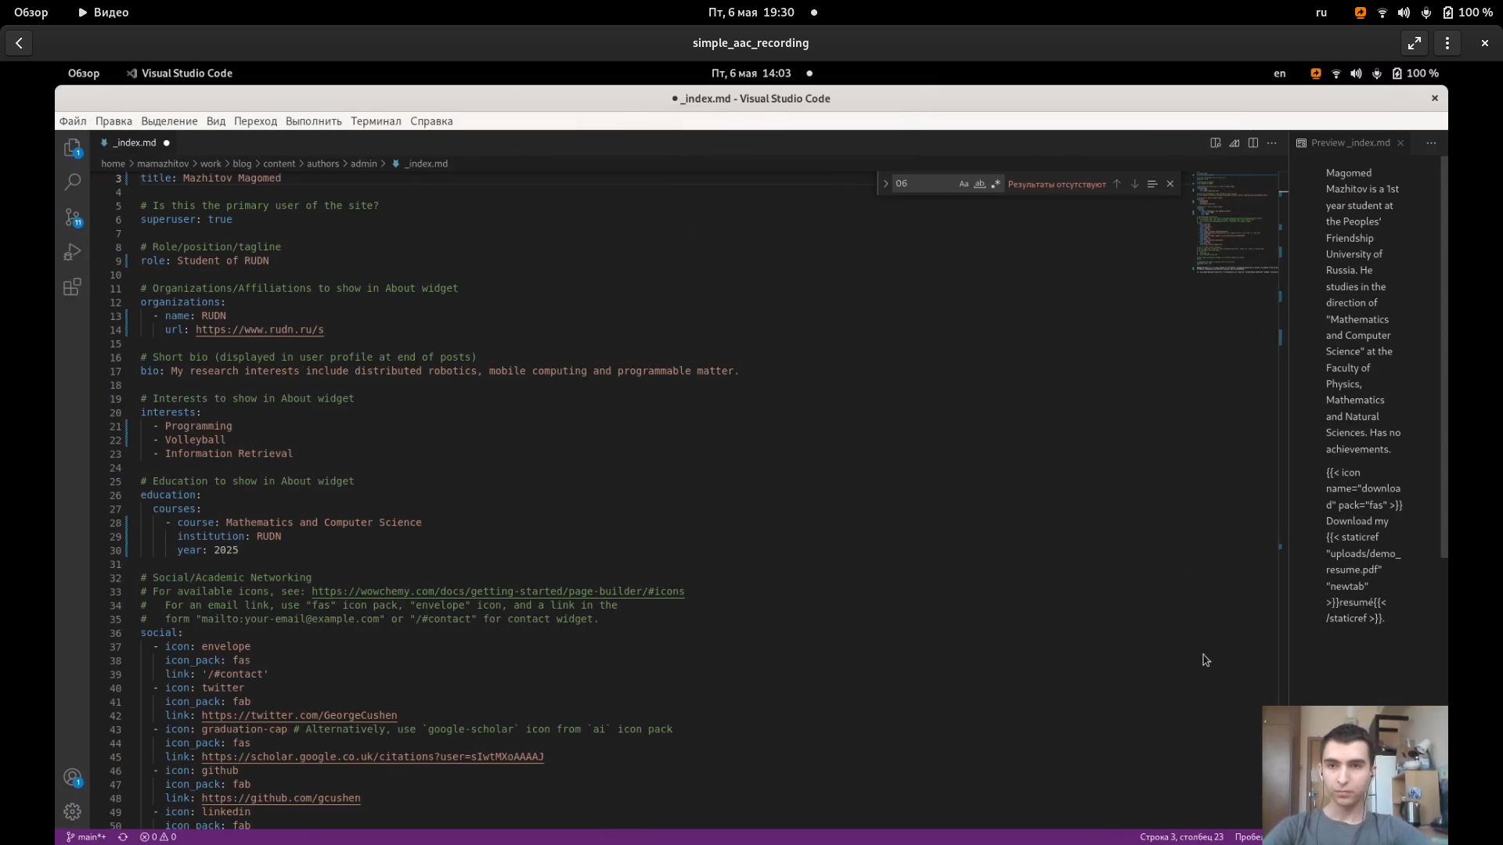

Рис. 1: Открытие файла index

**2.** Изменил заглавие, интересы, роль, образование и ссылку на гитхаб.(рис. 2)

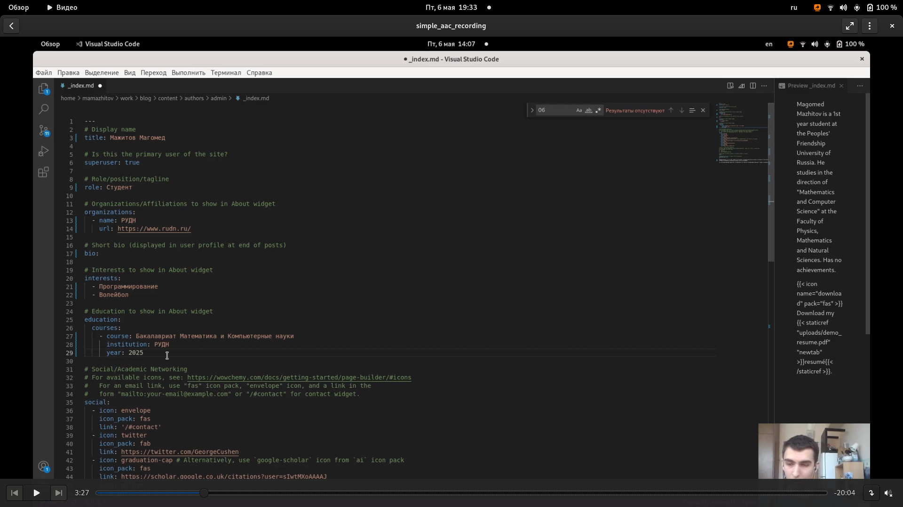

Рис. 2: Изменение заглавия и других данных

**3.** Разместил краткую информацию о себе.(рис. 3)

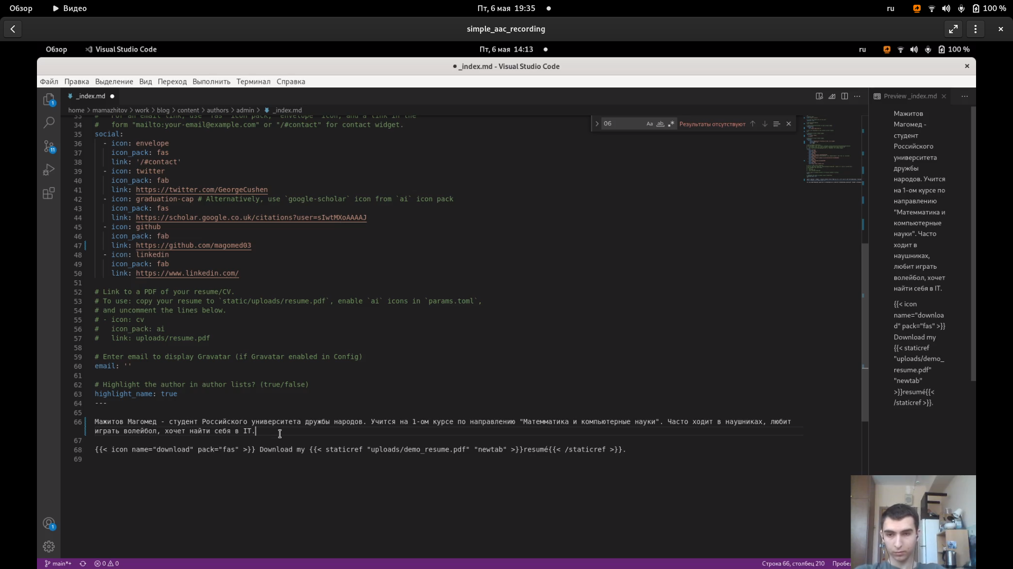

Рис. 3: Клонирование репозитория

**4.** Нашел фотографию олицетворяющую мое психологическое состояние, скачал ее и переместил в текущую директорию.(рис. 4)

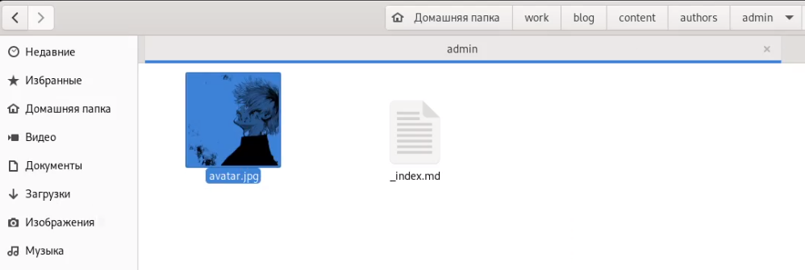

Рис. 4: Размещение аватарки

**5.** Создал новый пост о прошедшей неделе.(рис. 5)

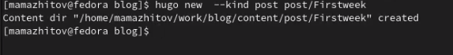

Рис. 5: создание поста

**6.** Заполинл титульник.(рис. 6)

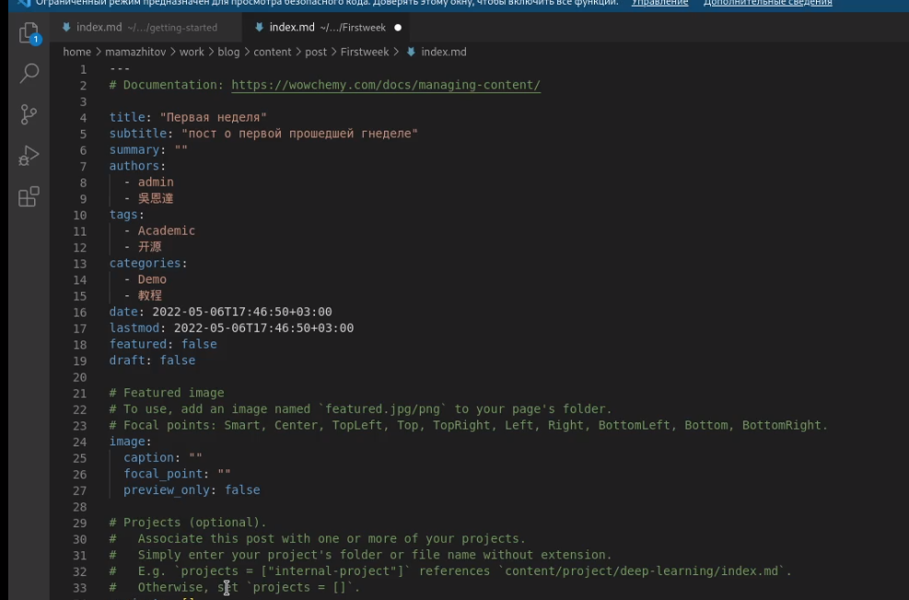

Рис. 6: Заполнение header

**7.** Расписал в посте, как прошла неделя и что я сделал за это время.(рис. 7)

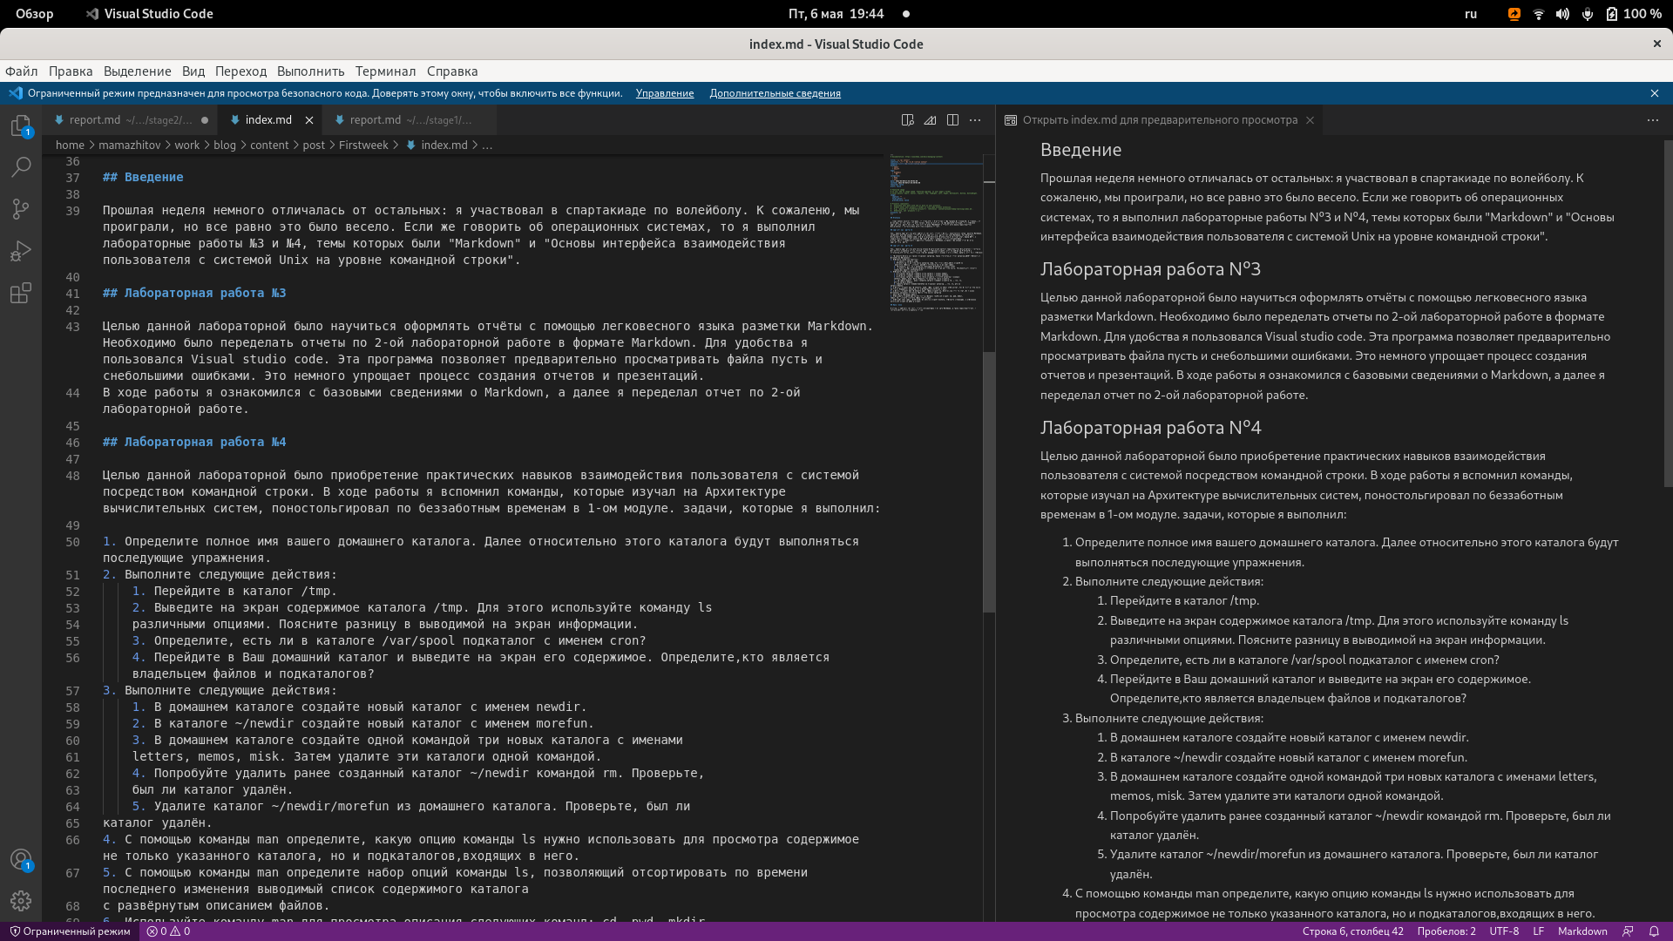

Рис. 7: Заполнение поста

**8.** Создал новый пост на тему *Git*.(рис. 8)

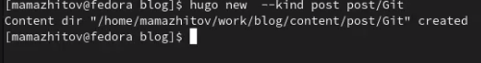

Рис. 8: Создание поста Git

**9.** Скопировал все с сайта *Microsoft* и отредактировал текст.(рис. 9)

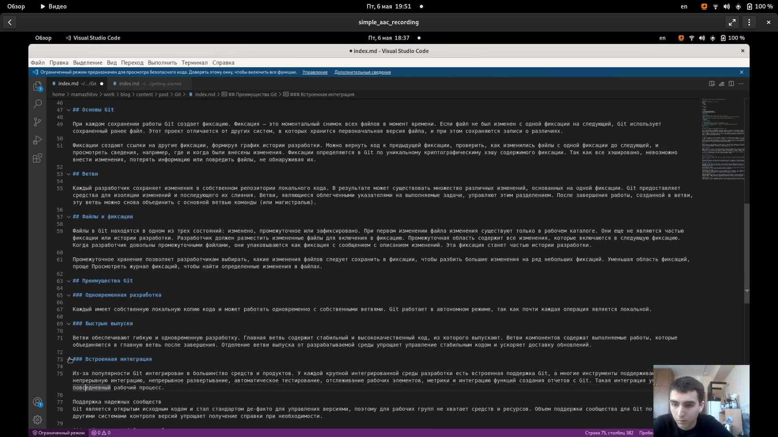

Рис. 9: Заполнеие поста

**10.** Запустил *hugo*. (рис. 10)

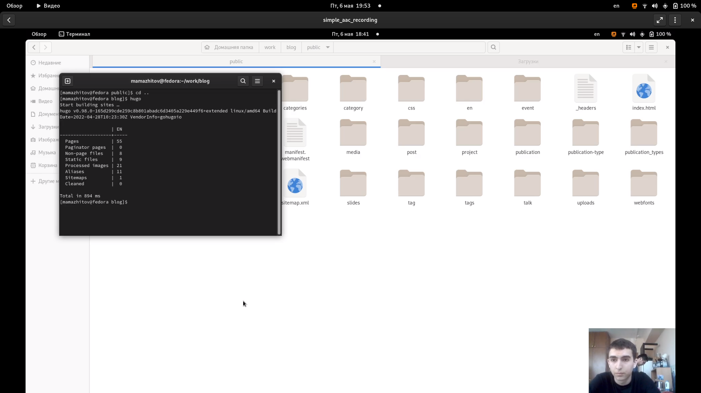

Рис. 10: Запуск hugo

**11.** Запушил все изменения на Github. (рис. 11)

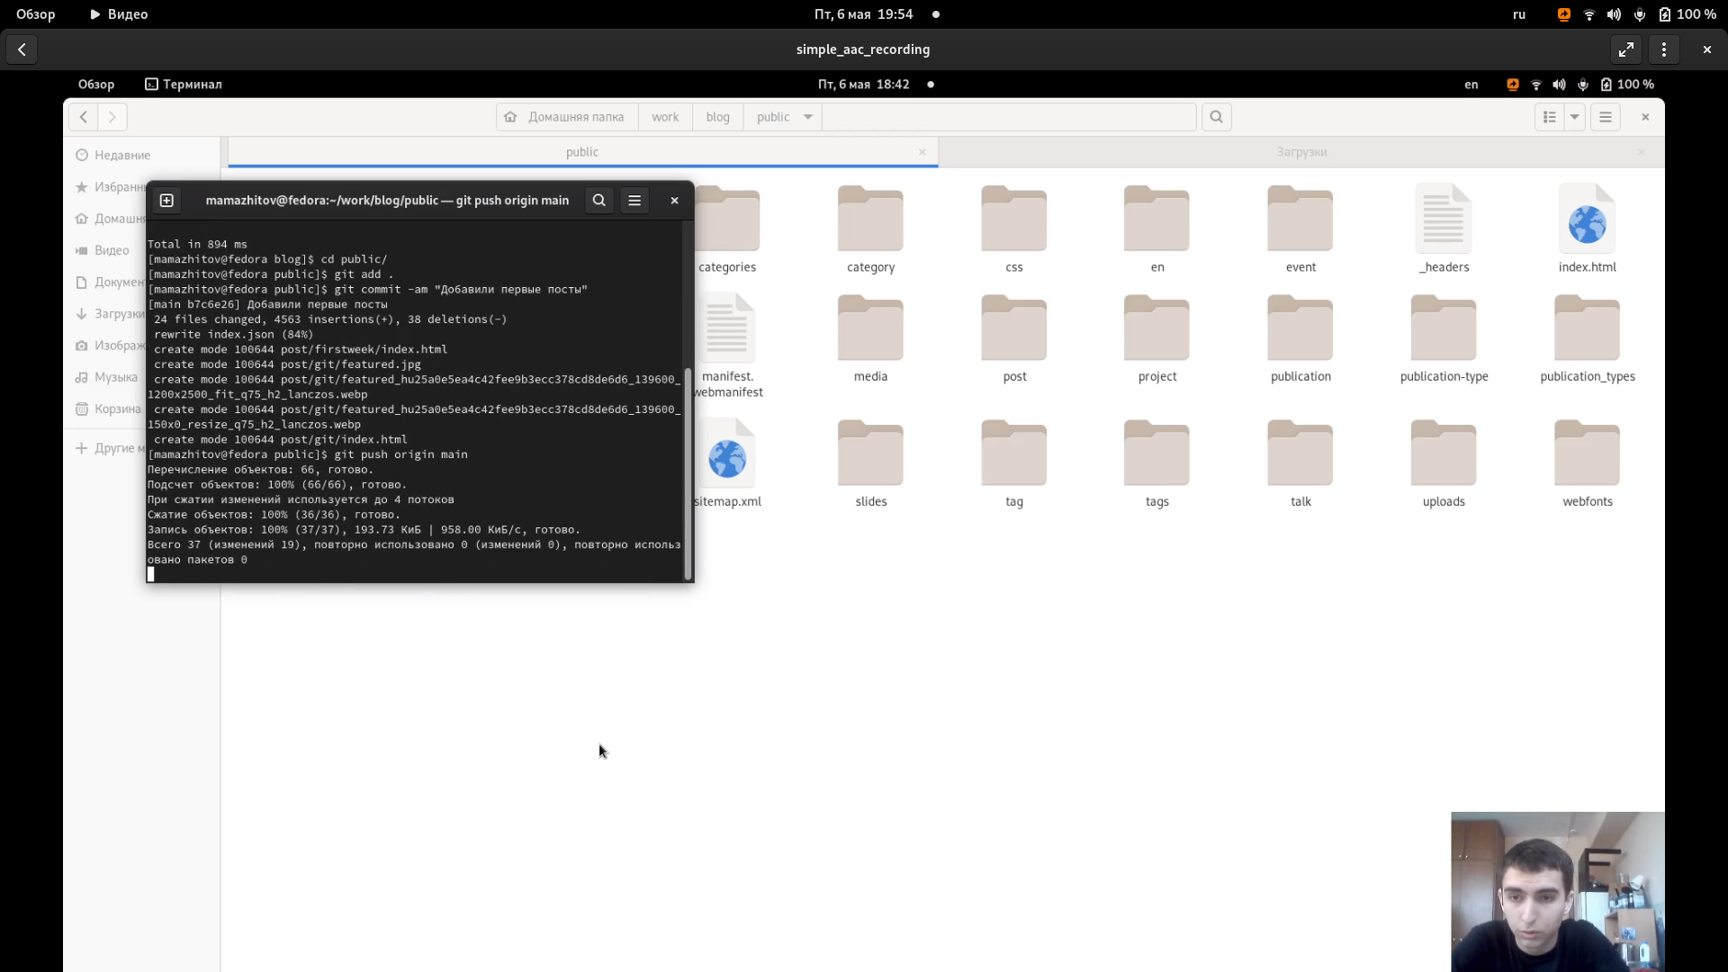

Рис. 11: Добавление на Github изменений

# 4 Выводы

Мы добавили информацию о себе и создали первые посты.